
22

Πύργος 16 – 8- 2019

Πύργος – 9 - 2017

Αριθ. Πρωτ.: 22554
ΕΛΛΗΝΙΚΗ ΔΗΜΟΚΡΑΤΙΑ
ΝΟΜΟΣ ΗΛΕΙΑΣ
ΔΗΜΟΣ ΠΥΡΓΟΥ
ΑΥΤΟΤΕΛΕΣ ΓΡΑΦΕΙΟ
ΥΠΟΣΤΗΡΙΞΗΣ ΠΟΛΙΤΙΚΩΝ ΟΡΓΑΝΩΝ
ΔΗΜΟΤΙΚΟ ΣΥΜΒΟΥΛΙΟ

Προς:
- Τον κ. Δήμαρχο

Τα μέλη του Δημοτικού Συμβουλίου
- Τους Προέδρους των Κοινοτήτων των Δημοτικών Ενοτήτων: Πύργου, Ώλενας, Ιάρδανου, Βώλακος

Μετά την ματαίωση των συνεδριάσεων στις 24-7-2019 και 12-8-2019 παρακαλούμε να προσέλθετε στο Δημαρχείο Πύργου, στις 20 του μηνός Αυγούστου 2019, ημέρα Τρίτη και ώρα 19.30 μ.μ., σε ειδική συνεδρίαση ( άρθρο 163 του Ν. 3463/06 και άρθρο 67 του Ν. 3852/2010 ) σύμφωνα με το άρθρο 96 παρ. 3 του Ν. 3463/2006 (Δ.Κ.Κ.) και το άρθρο 7 του Κανονισμού Λειτουργίας του Δημοτικού Συμβουλίου, όπου προβλέπονται τα εξής: [Αν μετά από δύο συνεχείς προσκλήσεις το συμβούλιο δεν έχει απαρτία, συνεδριάζει ύστερα από Τρίτη πρόσκληση και λαμβάνει αποφάσεις μόνο για τα θέματα που είχαν εγγραφεί στην αρχική ημερήσια διάταξη, εφόσον τα μέλη που είναι παρόντα αποτελούν το ένα τρίτο (1/3) τουλάχιστον του συνολικού αριθμού των μελών του…]

ΘΕΜΑ ΗΜΕΡΗΣΙΑΣ ΔΙΑΤΑΞΗΣ

«Έγκριση ταμειακού απολογισμού του δήμου οικ. έτους 2018».

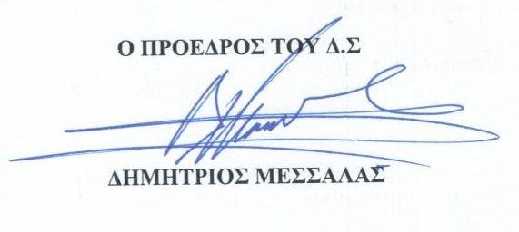

Κοινοποίηση:
- Γενικό Γραμματέα Δήμου Πύργου
- Διεύθυνση Διοικητικών Υπηρεσιών :
Αν. Προϊστ/νη κα Παπανικολάου Αντωνία
- Διεύθυνση Οικονομικών Υπηρεσιών:
Αν. Προϊστ/νη κ. Π. Χριστοπούλου
- Διεύθυνση Τεχνικών Υπηρεσιών και
Περιβάλλοντος
Αν. Προϊστ/νος κ. Τσίκα Άγγελο
- Δ/νση Προγραμματισμού:
Αν. Προϊστ/νη κ. Γούργουρα Σοφία
- Δ/νση Παιδείας
Αν. Προϊστ/νη κ. Ζάγκλη Σοφία
- Δ/νση Καθαριότητας:
Προϊστ/νη κα Γαγιανή Συσκάκη
- Υπηρεσία Δόμησης:
Προϊστάμενο κ. Αντωνόπουλο Γεώργιο
- Δ/νση Κοινωνικής Προστασίας και
Υγείας
Αν. Προϊστ/νος κ. Ιωάννη Αλεξανδρόπουλο
- Δ/νση Κ.Ε.Π:
Προϊστάμενος κ. Κουλούκη Ιωάννη

